附件3

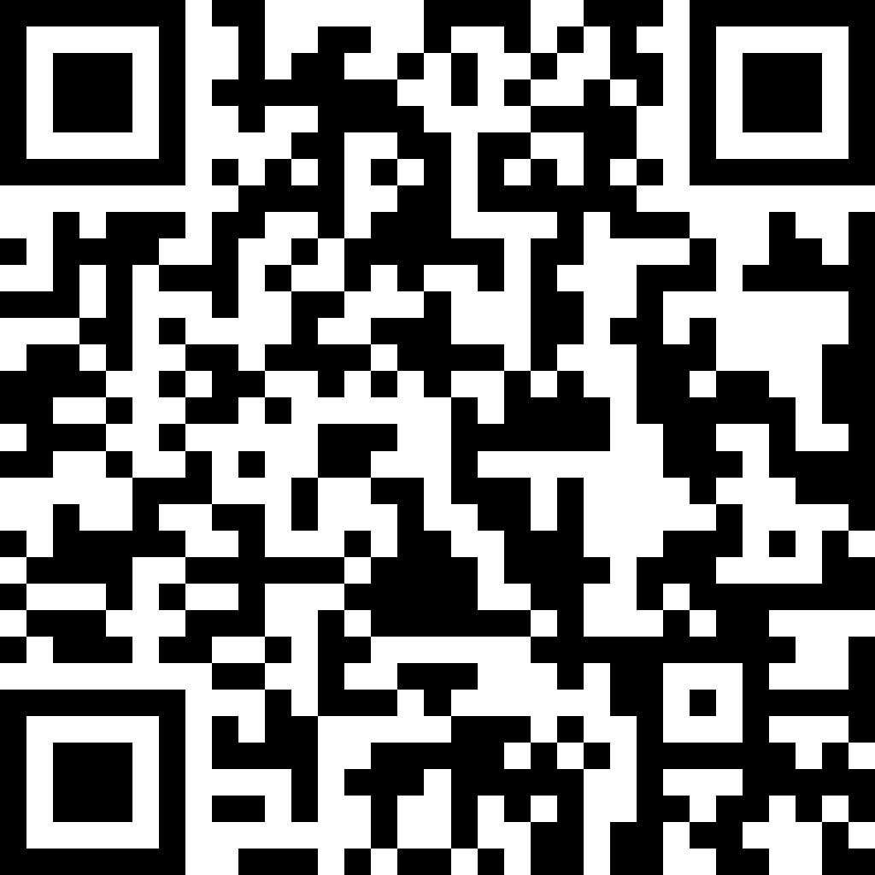
事业单位公开遴选报名表二维码

